Министерство науки и высшего образования Российской Федерации
НАЦИОНАЛЬНЫЙ ИССЛЕДОВАТЕЛЬСКИЙ
ТОМСКИЙ ГОСУДАРСТВЕННЫЙ УНИВЕРСИТЕТ (НИ ТГУ)
Институт прикладной математики и компьютерных наук

ОТЧЁТ ПО ЛАБОРАТОРНОЙ РАБОТЕ №8

по дисциплине «Системы управления базами данных»

«Рекурсивные запросы»

Выполнил: Сат Айрат
студент группы 932323

Проверил:
Преподаватель
Мокина Е. Е.

Томск – 2025
Задание 1. Вывести все сотрудников (Last_name F. - department_name), у которых есть 2 вышестоящих руководителя. Добавить столбец, в котором перечислены эти руководители через запятую.

with recursive manager_hierarchy as (
select
e.employee_id,
e.last_name,
e.first_name,
e.manager_id,
e.department_id,
1 as level_up,
array[e.manager_id] as manager_chain
from employees e
where e.manager_id is not null

union all

select
mh.employee_id,
mh.last_name,
mh.first_name,
m.manager_id,
mh.department_id,
mh.level_up + 1,
array_append(mh.manager_chain, m.manager_id)
from manager_hierarchy mh
join employees m on mh.manager_id = m.employee_id
where m.manager_id is not null
and mh.level_up < 10
),
distinct_managers as (
select
employee_id,
last_name,
first_name,
department_id,
array_agg(distinct manager_id) as managers
from manager_hierarchy
group by employee_id, last_name, first_name, department_id
having count(distinct manager_id) = 2
)
select
concat(e.last_name, ' ', substr(e.first_name, 1, 1), '.') as fio,
d.department_name,
array_length(dm.managers, 1) as count_managers,
(select string_agg(
concat(m.last_name, ' ', substr(m.first_name, 1, 1), '.'),
', '
order by m.last_name
)
from employees m
where m.employee_id = any(dm.managers)) as managers_list
from distinct_managers dm
join employees e on dm.employee_id = e.employee_id
join departments d on e.department_id = d.department_id
order by e.last_name;
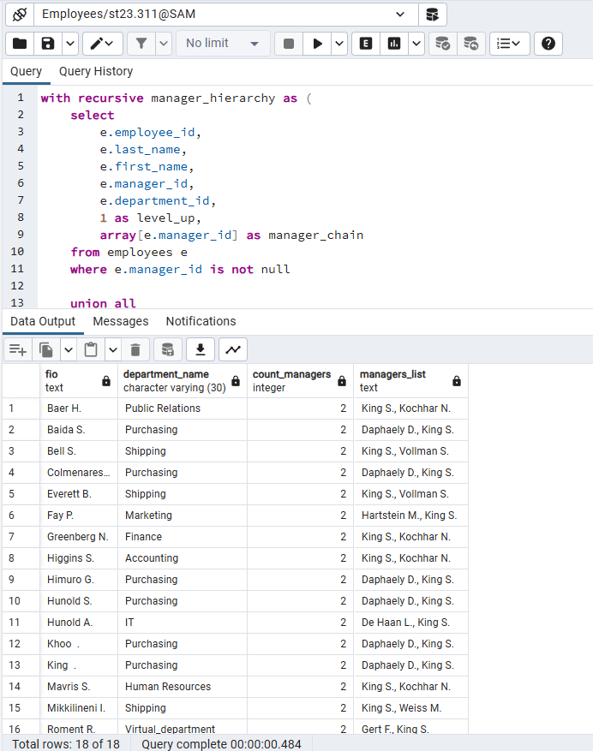

Задание 2. Подсчитайте количество подчиненных (всех уровней) для каждого сотрудника, начиная с главного менеджера. При этом отсортировать по кол-ву подчиненных от большего к меньшему и вывести только первых 7 сотрудников, у кого кол-во подчинённых больше 1.

with recursive subordinates as (
select
employee_id,
last_name,
first_name,
manager_id,
1 as depth,
employee_id as subordinate_id
from employees

union all

select
s.employee_id,
s.last_name,
s.first_name,
s.manager_id,
s.depth + 1,
e.employee_id as subordinate_id
from subordinates s
join employees e on e.manager_id = s.subordinate_id
where s.depth < 20
)
select
s.employee_id,
concat(s.last_name, ' ', substr(s.first_name, 1, 1), '.') as fio,
count(distinct s.subordinate_id) - 1 as subordinate_count
from subordinates s
group by s.employee_id, s.last_name, s.first_name
having count(distinct s.subordinate_id) - 1 > 1
order by subordinate_count desc
limit 7;

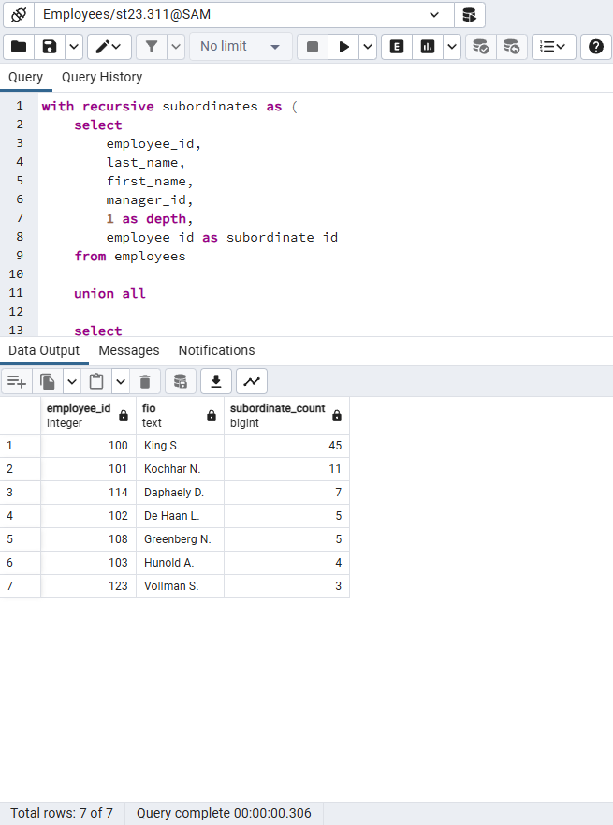

Задание 3. Придумайте свой запрос с рекурсией.
- Показать полный путь от каждого сотрудника до главного руководителя (генерального директора) с указанием уровня иерархии и зарплаты.

with recursive employee_path as (
select
employee_id,
last_name,
first_name,
manager_id,
0 as hierarchy_level,
concat(last_name, ' ', first_name) as path_chain,
salary
from employees
where manager_id is null

union all

select
e.employee_id,
e.last_name,
e.first_name,
e.manager_id,
ep.hierarchy_level + 1,
concat(ep.path_chain, ' → ', e.last_name, ' ', e.first_name),
e.salary
from employee_path ep
join employees e on e.manager_id = ep.employee_id
where ep.hierarchy_level < 15
)
select
employee_id,
concat(last_name, ' ', substr(first_name, 1, 1), '.') as fio,
hierarchy_level,
path_chain,
salary
from employee_path
order by hierarchy_level asc, last_name asc;

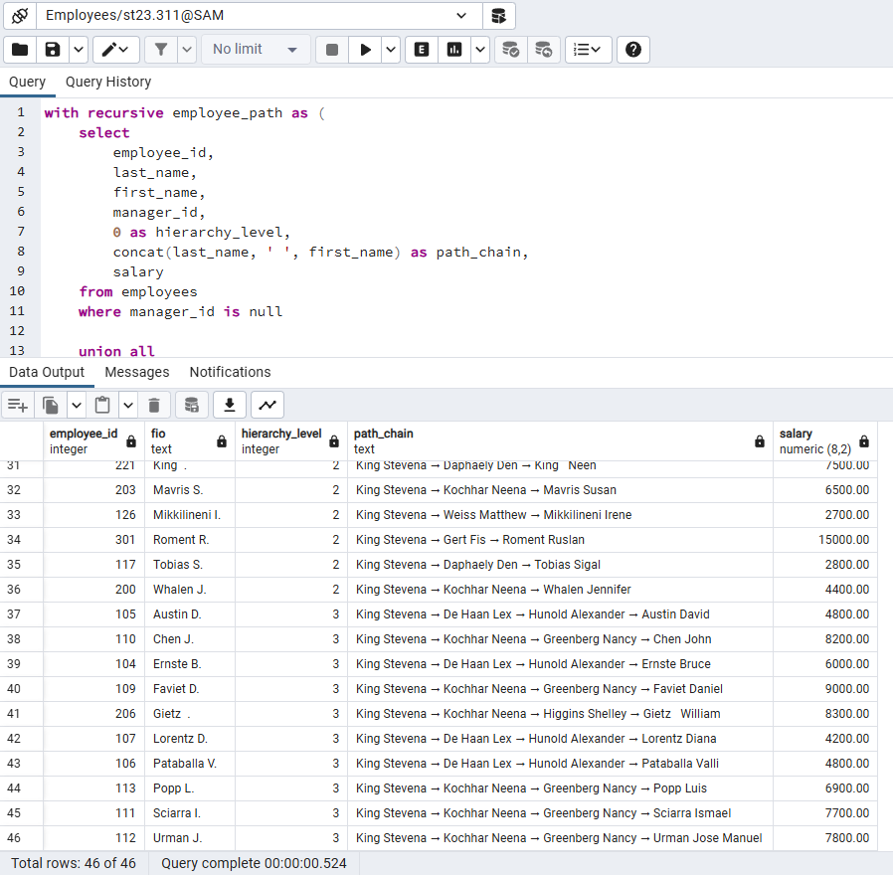

Защита.

